История моей семьи в годы Великой Отечественной войны
Шрамко Николай Николаевич
(27.11.1911-17.09.1943)
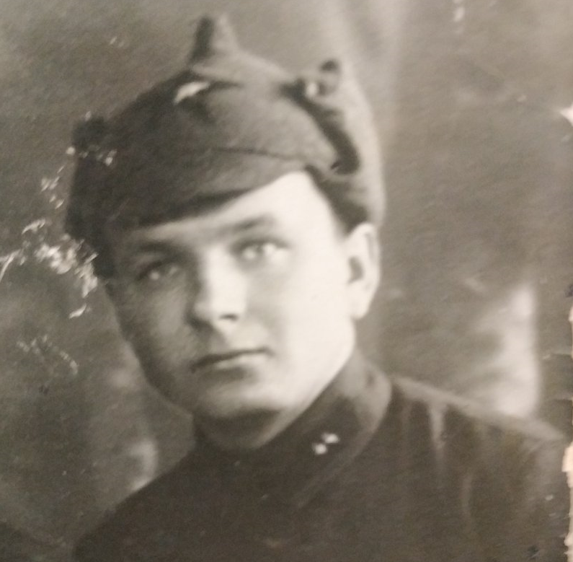
Рисунок 1 Шрамко Николай Николаевич. Прадед

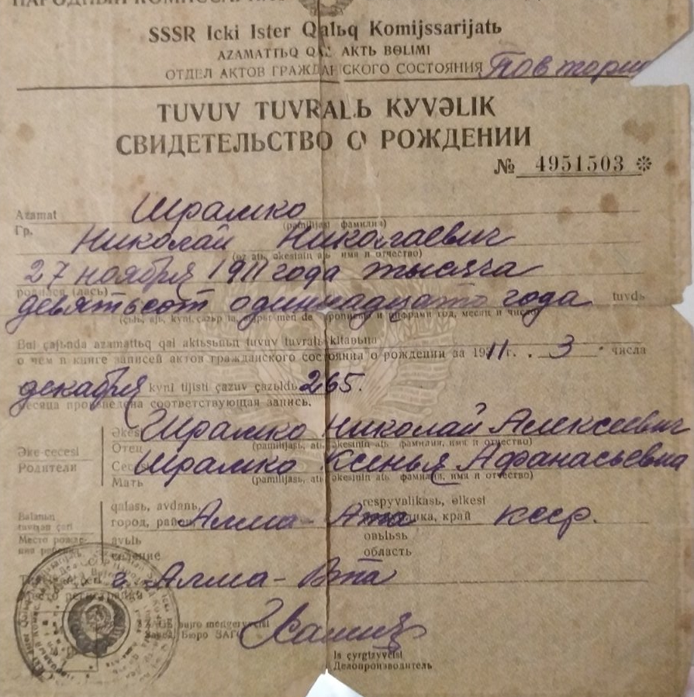
Рисунок 2 Свидетелство о рождении прадеда
Шрамко Николай Николаевич мой прадед по отцовской линии. О нем мне рассказала моя бабушка Кочанова Людмила Николаевна. Мой прадед был очень добрым, веселым, трудолюбивым человеком. До Великой Отечественной войны он жил в г.Алма-Ата и работал шофером. В октябре 1943 года моя прабабушка получила извещение о том, что он погиб.

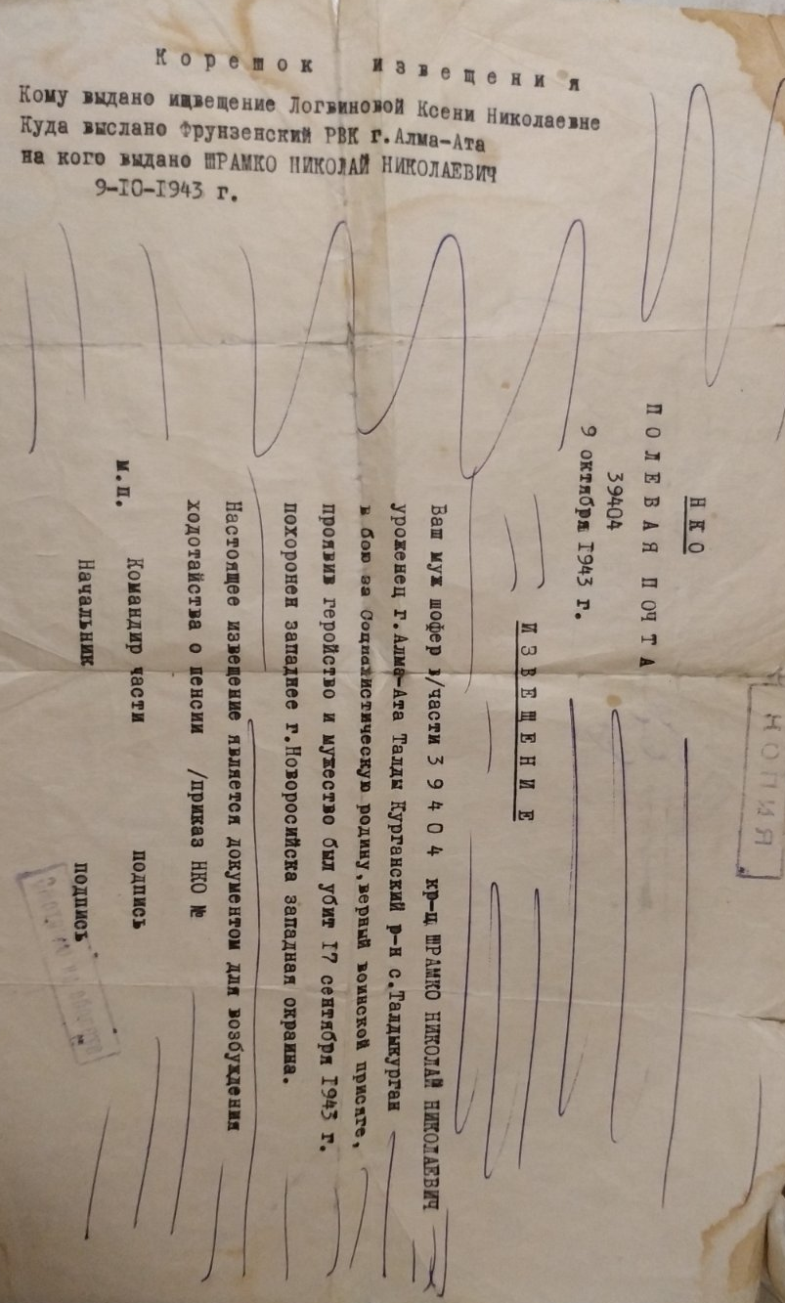
Рисунок 3 Похоронное извещение

Летом 2019г. Благодаря сайту https://pamyat-naroda.ru/heroes/memorial-chelovek_donesenie53374380/ моя семья узнала место захоронения Шрамко Николай Николаевича. На западе города Новороссийска есть село Борисовка, там стоит памятник погибшим защитникам г.Новороссийска и перечислены имена и фамилии погибших. В ближайшем будущем собиремся туда поехать.
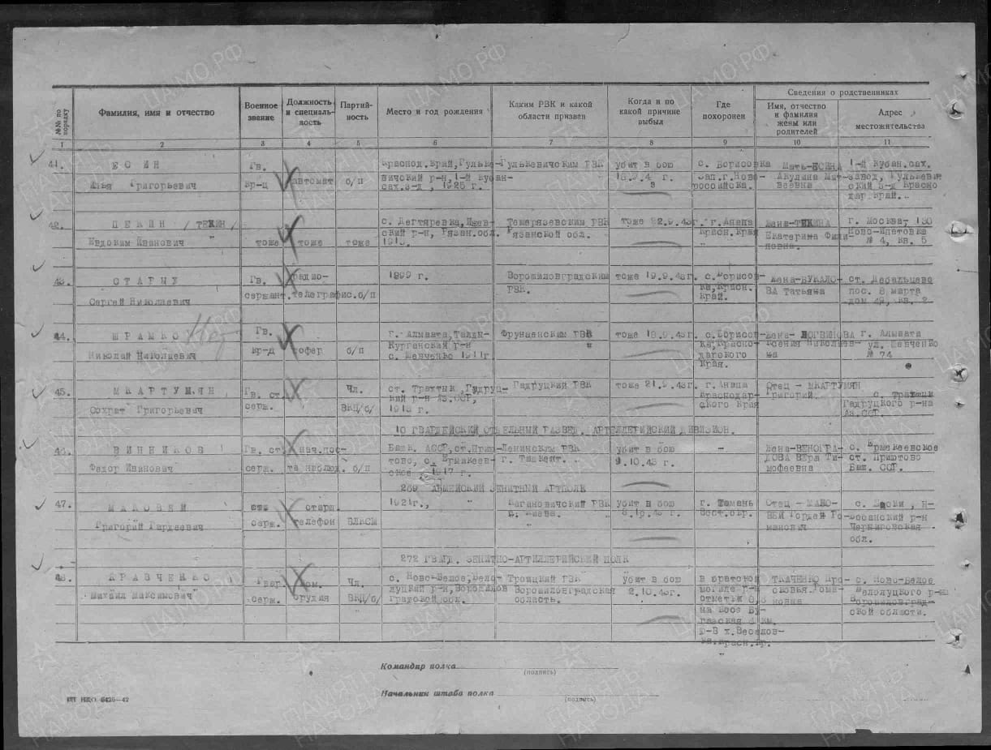Его супруга и моя прабабушка Логвинова Ксения Николаевна 20.01.1915г. рождения после гибели своего мужа из Алма-Аты переехала в г. Талды-Курган Алма-Атинской области к своим родителям. На руках у нее было трое детей. Работала моя прабабушка в облисполкоме экономистом в плановом отделе. Во время войны помогала беженцам из всех городов. Помогала устроиться на работу, найти жилье, устраивала детей в ясли, детские сады и школу. Определяла пособия для них от государства. В выходные дни работала как и все на полях. Является ветераном труда и труженником тыла. С ее слов в трудное военное время не умереть с голоду им помогло то, что на полях выращивали дыни «колхозница» и им разрешалось брать их домой и кормить семью.
Рисунок 4 Свидетельство о захоронении

Рисунок 5 Свидетельство о рождении пробабушки
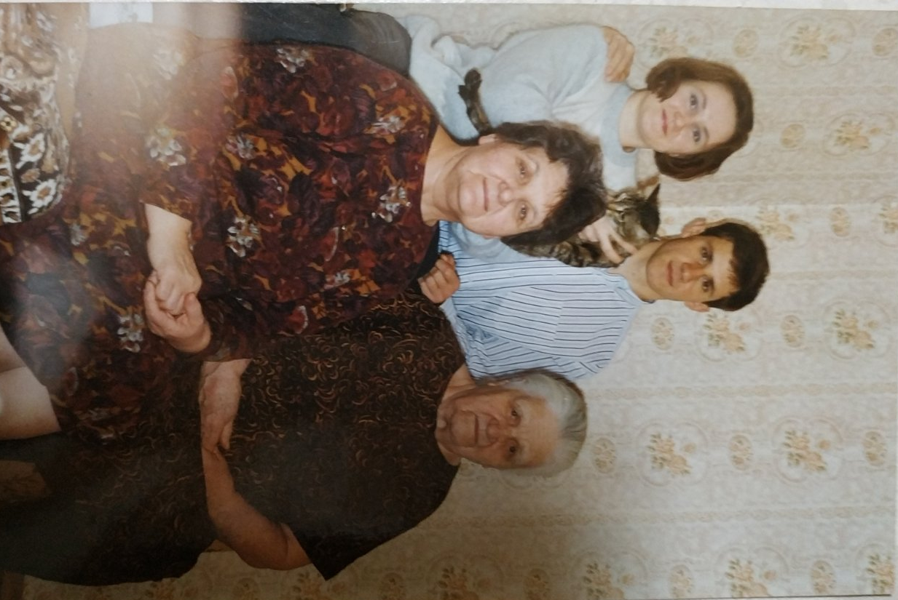
Рисунок 6 Семейная фотография с пробабушкой

